Smlouva číslo. ot;;r41!f-t;t!f -

Národní památkový ústav
Valdštejnské nám. 3, Praha 1-Malá Strana 118 01
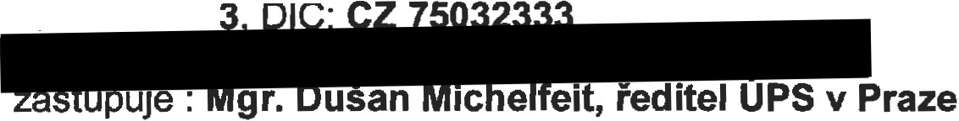IČ: 7503233

NPÚ-ÚP
. .. · "7 ;zrQJ. /u(}' C- NÁRODNl
PAMÁTKOVÝ
•!"'„
w-- 0STAV

CastlS: VE-M2015.001
sv 2349/2017, dod. č. 1

Doručovací adresa:
Národní památkový ústav, ÚPS v Praze Sabinova 373/5, Praha 3 - Žižkov 13011
{dálejen „půjčitel")

a

Národn( hřebčín Kladruby nad Labem s.p.o. Se sídlem : Kladruby nad Labem 533 14
IČ: 72048972, DIČ: CZ72048972

jako smluvní strany uzavřely níže uvedeného dne, měsíce a roku tento

Dodatek č. 1

ke smlouvě o výpůjčce movitých věcí NPÚ-ÚPS/439/2017 (2000J117087) podle občanského zákoníku české republiky.

I.

Smluvní strany se dohodly na úpravě čl. VII. Práva a povinnosti vypůjčitele, odst. 11 ze smlouvy o výpůjčce movitých věcí. Ruší se následujicí znění:

11. Vypůjčitel je povinen věci na své náklady pojistit, a to proti všem možným rizikům. Toto pojištění musi mít vypůjčitel sjednán po celou dobu trváni výpůjčky včetně transportu věcí.

a nahrazuje se novým:

11. Vypůjčitel nemá sjednáno pojištění vypůjčených předmětů po dobu výpůjčky, proto nese veškerou odpovědnost za všechna poškození, znehodnocení, zkázu nebo ztrátu předmětu výpůjčky, ať škody vznikly jakýmkol i způsobem, a to až do výše pojistné hodnoty předmětu výpůjčky.

Všechny ostatní články smlouvy o výpůjčce NPÚ-ÚPS/439/2017 (2000J117087) zůstávajl v platnosti.

li.

Tento dodatek je vyhotoven ve dvou exemplářích. Půjčitel i vypůjčitel obdrží po jednom vyhotovení. Dodatek nabývá účinnosti a platnosti dnem podpisu oběma smluvními stranami.

V Praze 12.. 01. 2018

Mgr. Dušan Michelfeit ředitel NPÚ-ÚPS v Praze
V Ufh) l1.., I:, t-""4, V - L
Dne:... „.„ ..„Jl. 1-.„. .„1„.1„.„.„ .„.„. „„.

árodního hřebčína Kladruby nad Labem

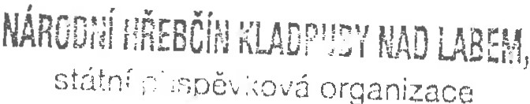
53 14 Kié\::fr by r1ad Labem č.p. 1
IC· CZ72048972

